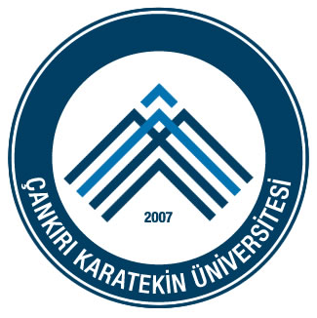
T.C.
ÇANKIRI KARATEKİN ÜNİVERSİTESİ
Gıda ve Tarım Meslek Yüksekokulu
Görev Dağılım Çizelgesi

Üst Birim | : Gıda ve Tarım Meslek Yüksekokulu
Birim | : Yüksekokul Sekreterliği
Alt Birim | : Öğrenci İşleri Birimi

A- | Yürütülecek görevler şunlardır:
1 | Meslek Yüksekokulumuz tüm bölümlerinin bölüm sekreterliği görevini yapmak.
2 | Öğrencilerin eğitim-öğretim ile ilgili işlemlerinin bilgisayar ortamına aktarılması her türlü istatistiki verilerin hazırlanması dosyalanması ve saklanması işlemlerini yürütmek.
3 | Mezuniyet aşamasında olan öğrencilerin kullanacakları biniş takımı ihtiyaçlarının tespit edilmesi, öğrencilere ulaştırılması, ücret ve iadelerinin takibini yapmak.
4 | Eğitim-öğretim dönemlerinde ilgili Bölüm Başkanlıklarına yapılan yatay geçiş, muafiyet, kayıt dondurma vd. müracaat dilekçelerini ilgili bölüm kurullarına sunmak.
5 | Bölüm Kurullarına raportör olarak katılmak.
6 | Öğrencilerle ilgili gelen Yönetim Kurulu kararlarını uygulamak.
7 | Burslarla ilgili işlemlerin yapılması ve takibini sağlamak.
8 | Öğrencilerle ilgili gelen ve giden evrakların konusuna göre dağıtımını ve yazışmalarını yapmak.
9 | Vize, Final, Bütünleme vd. sınav tarihlerini ve haftalık ders programlarını öğrencilere duyurmak.
10 | Yaz okulu yazışmalarını yapmak ve notlarını Müdürlük makamına bildirmek.
11 | Stajlarla ilgili tüm işlemleri yapmak. SGK sistemine öğrencilerin işe giriş, işten ayrılış ve E-Bildirgelerini süresi içerisinde verilmesi.
12 | Poster, afiş ve duyuruların ilan panoları asılması ve TV ünitesinden gerekli duyuruların yayınlanması,
13 | Optik Okuma Cihazından öğrencilerin sınav formlarının okutulmasını sağlamak.
14 | Kısmi zamanlı olarak çalışan öğrencilerle ilgili puantajları hazırlamak.
15 | İlgili kanun ve mevzuatlarla verilen diğer görevleri yerine getirmek.

ONAYLAYAN
Tarih

